Colegio Américo Vespucio
Quintos Básicos / Lenguaje y Comunicación
IALA / 2020

Comprensión histórica del presente
III º A
Unidad 1: Presente y conocimiento histórico: La historia reciente y sus principales procesos.
Reflexiones: Poder / Política

Nombre | Curso | Fecha
 | III ° ____ | _____/____/ 2020

OA 1 Analizar diversas perspectivas historiográficas sobre cambios recientes en la sociedad chilena, considerando procesos de democratización tales como el fortalecimiento de la sociedad civil y el respeto a los derechos humanos, la búsqueda de la disminución de la desigualdad, y la inclusión creciente de nuevos grupos y movimientos sociales.

OA 2 Analizar diversas perspectivas historiográficas sobre procesos de la historia reciente, considerando la importancia del protagonismo de individuos y grupos en cuanto sujetos históricos.

Leer el siguiente texto:

Reflexiones en torno al concepto de “poder”

Desde tiempos inmemoriales, los poderosos han intentado imponer su voluntad y dejar su impronta allá donde han llegado sus tentáculos y su influencia. Hasta el siglo XVI, la expansión de este poder abarcaba una zona geográfica limitada, pero se fue ampliando a raíz del descubrimiento de América.

La Revolución Industrial supuso el último empujón para llevar ese predominio sobre ámbitos hasta entonces desconocidos, llegando a alcanzar recónditos rincones del planeta. Con el paso del tiempo, el poder ha ido cambiando de titularidad, pero las ambiciones han sido las mismas. Además del intento de subyugar a cuantos grupos humanos se encontraba en su camino, intentaba impedir el acceso o la llegada de otros poderes que pudieran rivalizar con el suyo, fueran de índole militar, económica o religiosa.

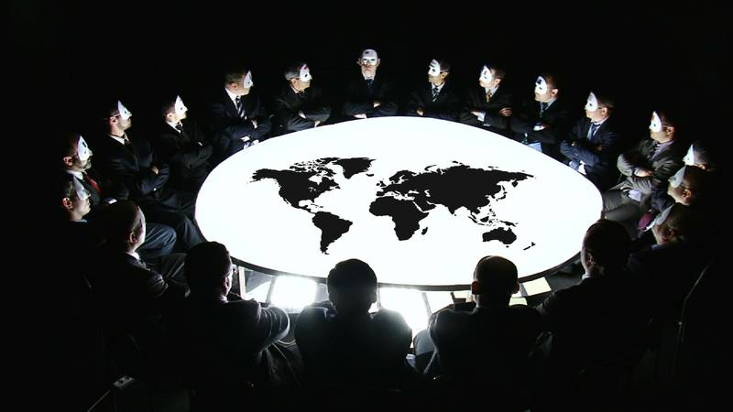

Esta constante histórica se sigue manteniendo en la actualidad, y estará vigente con independencia del tiempo que pase. Cambiará la tecnología y el modo de consumar las aspiraciones humanas, pero la ambición de dominación y sometimiento del prójimo seguirá siendo inmortal, como lo ha sido hasta ahora.

La geopolítica se ha transformado en un instrumento de «geopoder» (que también se podría denominar «geocontrol» o «geodominio») encaminado tanto a controlar el mundo —o, cuando menos, los mayores ámbitos mundiales posibles— como a evitar caer subyugado por otro o serlo en demasía.

Por ello se hace preciso conocer cómo los poderosos han manejado, y manejan, el mundo a su alrededor. Ciertas estrategias han sido aplicadas desde hace siglos; otras son más recientes, pero nada hace pensar que se vayan a dejar de aplicar en el futuro, aunque sea con ciertas variaciones. […]

Así se domina el mundo (Pedro Baños)

Responder:

1.- Definir los siguiente conceptos:

- Recóndito
________________________________________________________________________________________________________________________________________________________________
- Subyugar
________________________________________________________________________________________________________________________________________________________________
2.- En relación al texto, ¿Dónde crees que se encuentra el poder? ¿Dónde podemos verlo o evidenciarlo? ¿En qué situaciones o circunstancias? Reflexione y fundamente la respuesta con sus propias palabras.

________________________________________________________________________________________________________________________________________________________________
________________________________________________________________________________________________________________________________________________________________
3.- En relación al texto, identifica dos situaciones en las cuales percibas una relación de dominación sobre ti o un grupo de personas.

________________________________________________________________________________________________________________________________________________________________
________________________________________________________________________________________________________________________________________________________________

Leer el siguiente texto:

Sobre la hipocresía de la política

No hay nada más hipócrita y cruel que la política internacional, pues todo lo que en ella se gesta y realiza está basado exclusivamente en los intereses de cada país, los cuales son siempre efímeros y cambiantes, y muy poco o nada tienen que ver con los de los demás Estados.

La política nacional también es despiadada y cainita, sin ningún miramiento hacia el adversario político, pues cualquier medida que contra él se adopte se considera legítima mientras sirva para debilitarlo y expulsarlo del poder, con la única intención de ocupar su lugar.

Aun así, es de suponer que todos los grupos políticos —incluso los más dispares— persiguen el mismo fin e interés, el bien de sus ciudadanos y de su nación, aunque cada uno lo interprete con una aproximación diferente según sus afinidades ideológicas.

Pero en el ámbito internacional en que se mueve la geopolítica no hay ningún fin común, al menos no permanente, que sirva para refrenar los más bajos instintos, ni siquiera un rescoldo que siempre se mantenga vivo y pueda servir de cohesionador. Los intereses comunes son tan perecederos que enseguida se pudren y pasan a ser sustituidos por otros, por lo que alianzas, amistades y enemistades fluyen con paradójica y sorprendente rapidez.

Se vive en un permanente estado de rivalidad, en el que todas las partes se lanzan codazos para hacerse un hueco y conseguir que primen sus propios intereses.

Así se domina el mundo (Pedro Baños)

Responder:

1.- Definir los siguiente conceptos:

- Cainismo
________________________________________________________________________________________________________________________________________________________________
- Rescoldo
________________________________________________________________________________________________________________________________________________________________

2.- En relación al texto, ¿Cuál es la percepción que tiene el autor (Pedro Baños) respecto a la política? ¿Crees que efectivamente así se mueve el mundo de la política? Reflexione y fundamente la respuesta con sus propias palabras.

________________________________________________________________________________________________________________________________________________________________
________________________________________________________________________________________________________________________________________________________________

Dudas, consultas y envío de guía de actividad al correo electrónico:

diego.padilla@colegioamericovespucio.cl

